**МИНИСТЕРСТВО ЦИФРОВОГО РАЗВИТИЯ СВЯЗИ И МАССОВЫХ КОММУНИКАЦИЙ**

**Ордена Трудового Красного Знамени**

**Федеральное государственное бюджетное образовательное учреждение высшего образования**

**«Московский технический университет связи и информатики»**

Лабораторная работа №3

Работа с файлами в Python: открытие, чтение, запись, работа с исключениями

Выполнил: Студент группы

БВТ2402

Шпильчин Артём Витальевич

Москва

2024

**Цель работы**: понять, как открывать, читать и записывать данные в файлы с использованием различных методов и режимов открытия файлов в Python, научиться обрабатывать возможные ошибки, которые могут возникнуть при работе с файлами.

**Задание 1: Открытие и чтение файла**

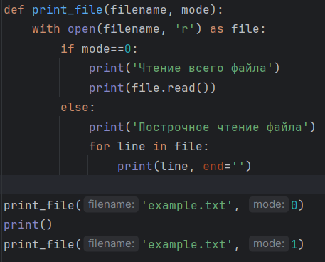

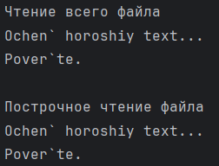

**Задание 2: Запись в файл**

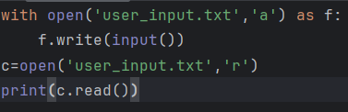

 

**Задание 3: Работа с исключениями**

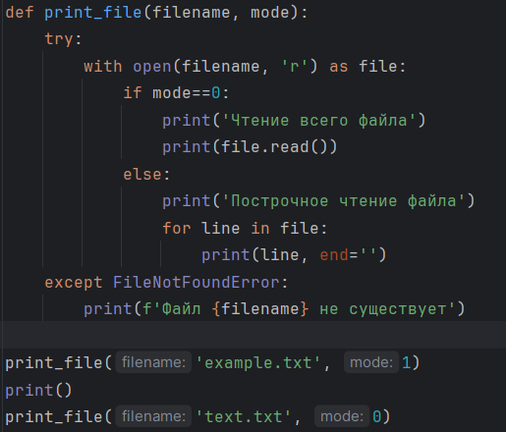

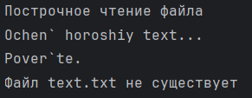

**Вывод**: я понял, как открывать, читать и записывать данные в файлы с использованием различных методов и режимов открытия файлов в Python, научился обрабатывать возможные ошибки, которые могут возникнуть при работе с файлами.